行唐县委编办召开乡镇改革工作座谈会
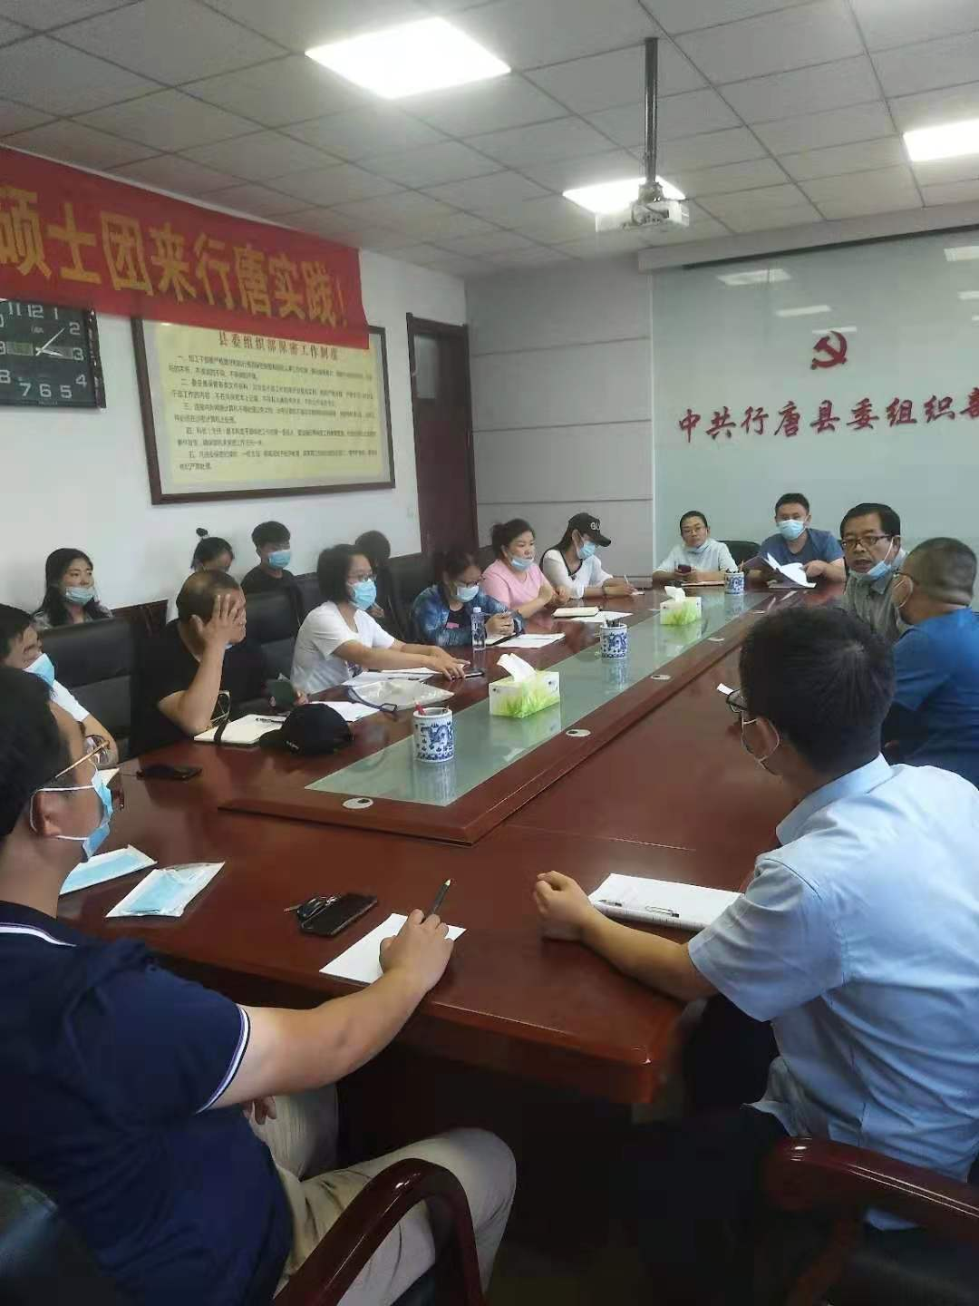
2021年7月30日下午，行唐县召开由各乡镇分管机构编制工作副职参加的乡镇改革工作座谈会，县委编办主任兼县委组织部副部长胡业文同志主持会议，并就持续提升改革后新的体制机制运行质量，进一步巩固拓展乡镇改革成果提出具体意见。
会议强调，针对乡镇领导班子换届后，全县15个乡镇党政主要领导、分管机构编制工作的副职，以及各机构主要负责人进行了大量调整这一特点，各乡镇分管机构编制工作的副职要主动担当担责，在学深学透上级关于乡镇改革的文件精神和本乡镇“三定”规定的基础上，一是当好乡镇党政主要领导的参谋助手，以进一步提升改革后的体制机制运行质量为抓手，持续推进乡镇改革工作走深走实；二是当好本乡镇改革工作的督导员，从机构挂牌、档案管理、设备运行等方面入手，经常开展督导检查，发现问题，及时督促整改，确保各项工作保持规范化、制度化。

